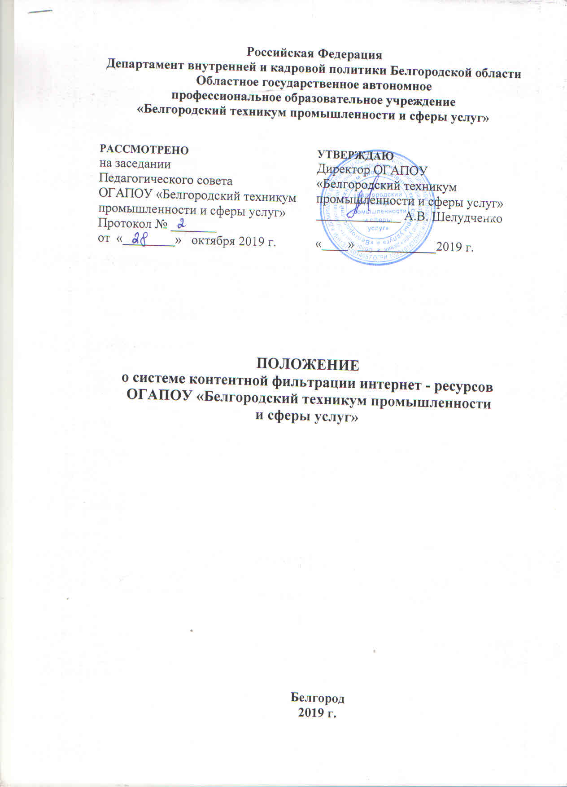

1. Общие положения

1. Настоящее положение разработано для урегулирования условий и порядка применения ресурсов сети Интернет учащимися и сотрудниками техникума в соответствии с Федеральным законом Российской Федерации от 01.01.01 г. N 436-ФЗ "О защите детей от информации, причиняющей вред их здоровью и развитию", Федеральным законом Российской Федерации от 21 июня 2011 г. N 252-ФЗ "О внесении изменений в отдельные законодательные акты Российской Федерации в связи с принятием Федерального закона "О защите детей от информации, причиняющей вред их здоровью и развитию".

2. Использование сети Интернет в образовательном учреждении подчинено следующим принципам:
- соответствие образовательным целям;
- содействие гармоничному формированию и развитию личности;
- уважения закона, авторских и смежных прав, а также иных прав, чести и достоинства других граждан и пользователей Интернета;
- приобретения новых навыков и знаний;
- расширения применяемого спектра учебных и наглядных пособий;
- социализации личности, введения в информационное общество.

3. Настоящее Положение регулирует порядок работы системы контентной фильтрации (далее -фильтр) ресурсов сети Интернет, содержащих информацию, несовместимую с задачами образования и воспитания учащихся, регламентирует права и обязанности лица, ответственного за работу Интернета и ограничение доступа, права и обязанности лиц, использующих ресурсы сети Интернет, посредством локальной сети ОГАПОУ «БТП и СУ».

4. Фильтр настроен на отдельной компьютерной единице (сервер-шлюз) с помощью программного обеспечения, установленного в серверной комнате с ограниченным доступом.

5. Доступ к сети Интернет из локальной сети осуществляется с обязательной контентной фильтрацией по определенным уровням фильтра в соответствии с целями и задачами использования персональных компьютеров пользователей.

2. Организация и контроль использования
сети Интернет в образовательном учреждении

6. Приказом руководителя назначается ответственный сотрудник за работу в сети Интернет и ограничение доступа.

7. Лицо, ответственное за работу Интернета и ограничение доступа, проверяет работоспособность фильтра, заносит в «черный список» сайты, запрещенные в судебном порядке, список которых публикуется на сайте Министерства юстиции не реже одного раза в неделю.

8. Лицо, ответственное за работу Интернета и ограничение доступа, проводит полную проверку ресурсов сети Интернет, посещенных учащимися, не реже одного раза в неделю, а проверку прочих компьютеризированных рабочих мест работников учреждения – не реже одного раза в месяц. При получении доказательств того, что некоторые из посещенных ресурсов несовместимы с задачами образования и воспитания учащихся, предпринимает меры для устранения возникших нарушений путем внесения этих ресурсов в «черный список».

9. Лицо, ответственное за работу Интернета и ограничение доступа проводит технические и программные мероприятия по запрещению или разрешению доступа к ресурсам на основании заключения Комиссии по контентной фильтрации.

10. Приказом руководителя техникума создается Комиссия по проверке работоспособности системы контент-фильтрации). Не реже 1 раза в полугодие комиссия должна проверять:
- работоспособность системы контент-фильтрации на всех компьютерах учреждения путем ввода в поле поиска любой поисковой системы ключевых слов из списка информации, запрещенной для просмотра учащимися, с последующими попытками загрузки сайтов из найденных, в том числе, проверяется, загружается ли информация, причиняющая вред здоровью и развитию детей, не имеющая отношения к образовательному процессу, в социальных сетях.
- работоспособность журнала, фиксирующего тематику сайтов, посещаемых с компьютеров школы.
По итогам проверки составляется протокол, который подписывается всеми членами комиссии.
При выявлении компьютеров, подключенных к сети Интернет и не имеющих фильтра, производится одно из следующих действий:
-немедленная установка и настройка фильтра
-немедленное программное и/или физическое отключение доступа к сети Интернет на выявленных компьютерах.

11. Во время занятий контроль за использованием учащимися ресурсов сети Интернет в соответствии с настоящим Правилами осуществляет преподаватель, ведущий занятие. Преподаватель:
- наблюдает за использованием компьютера и сети Интернет учащимися;
- запрещает дальнейшую работу учащегося в сети Интернет в случае нарушения учащимся настоящих Правил и иных нормативных документов, регламентирующих использование сети Интернет в образовательном учреждении;
- принимает предусмотренные настоящими Правилами и иными нормативными документами меры, для пресечения дальнейших попыток доступа к ресурсу/группе ресурсов, несовместимых с задачами образования.
Во время использования сети Интернет для свободной работы контроль за использованием сети Интернет осуществляет лицо, уполномоченное директором ОУ (далее – Уполномоченное лицо).

12. Пользователи должны воздерживаться от любых действий, способных причинить вред информационным ресурсам техникума, программному или аппаратному обеспечению серверов и компьютеризированных рабочих и учебных мест.

13. Пользователи должны использовать сеть Интернет в ОГАПОУ «БТП и СУ» исключительно в целях образовательного процесса.

14. Пользователи сети Интернет должны осознавать, что технические средства и программное обеспечение не могут осуществлять полную фильтрацию ресурсов сети Интернет в связи с частотой обновления ресурсов сети, возможными « хакерскими взломами» ранее проверенных интернет – ресурсов и в связи с этим осознают возможную опасность столкновения с ресурсом, содержание которого противоречит законодательству РФ.

15. При обнаружении пользователем ресурса, содержимое которого несовместимо с целями образовательного процесса, он обязан незамедлительно сообщить о таком ресурсе лицу, ответственному за работу Интернета и ограничение доступа в письменном или электронном виде с указанием его доменного адреса и покинуть данный ресурс.

3. Ответственность

16. Нарушение пользователем настоящего Положения может явиться поводом для временного, частичного либо полного отказа в доступе к ресурсам сети Интернет.

17. Решение об отказе в доступе к сети Интернет определенному пользователю либо об ограничении доступа к сети Интернет такого пользователя принимается директором.

